Corrigé de l’essai n°30 Bus EIB

Préparation:
1/ Convertir 1100 0111 en hexadécimal et en décimal.
1100 0111 = C 7 _{H}
= 12x16¹ + 7x16⁰ = 199 _{D}
= 2⁷+2⁶+2²+2¹+2⁰ = 128+64+4+2+1=199 _{D}
2/ Quelle est la vitesse de transmission sur le bus EIB ?
9600 bits/seconde
3/ A quel signal électrique correspond un 0 logique ?
signal alternatif d’amplitude -5V/+5V superposé au 29V
Un 1 logique ? absence de signal
A quel niveau logique correspond un bit de « Start » ? 0 logique
Un bit de « Stop » ? 1 logique
Un bit de « Pause » ? 1 logique
4/ Quel est le nombre total de bits composant un caractère transmis sur le bus ?
Start + 8 bits + Parité paire + Stop + 2 Pauses = 13 bits
Quelle est la durée théorique d’un bit ?
1/9600 = 104 µs
Quelle est la durée théorique d’un caractère ?
13 x 104 = 1,35 ms
5/ Si la valeur binaire du caractère transmis est 1100 0111, quelle est la valeur du bit de parité ?
Sur le Bus EIB, la parité verticale est paire
La valeur binaire du caractère 1100 0111 contient cinq « 1 » : N1=5
Le bit de parité est donc P = 1 afin que N1+P soit pair

Expérimentation:
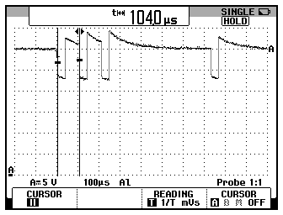 | 6/ A partir de relevés sur le bus EIB, mettre en évidence la vitesse de transmission  La durée d’un bit est 104 µs  Cela correspond à une vitesse de transmission de 9600 bits/seconde
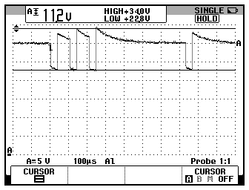 | et les amplitudes des signaux.  Au repos, le bus est à 30 V  Lors d’une transmission  Le signal le plus bas est à 23 V  Le signal le plus haut est à 34 V  Par rapport au 29 V théorique :  - 6 V et + 5 V

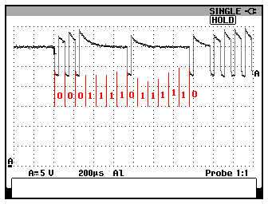 | 7/ Identifier le premier caractère.  Le caractère est constitué de 13 bits :  s P S pp  0 00111101 1 1 11  Donner sa valeur en binaire  1011 1100 (poids fort à gauche)  puis en hexadécimal.  Le premier quartet correspond à 11_{D}, soit B, le second à 12_{D}, soit C : BC  Justifier la valeur du bit de parité (parité verticale).  Le bit de parité est 1, ce qui est correct puisque le nombre de « 1 » est 5 (impair) et que la parité est paire
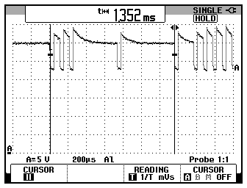 | Mesurer la durée totale du caractère transmis et la justifier.  La durée totale de transmission du caractère est 1,35 ms  Cela correspond à la valeur trouvée dans la préparation (4/)
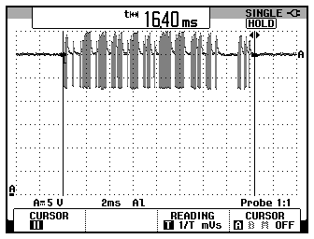 | 8/ Enregistrer le télégramme et son accusé de réception pour l’allumage de la lampe L2. Mesurer sa durée et la justifier.  Le télégramme n’est pas facile à délimiter précisément, car le dernier caractère (CC dans le cas d’une réception correcte) contient 3 bits terminaux à « 1 » : 0 00110011 0 1 11  Le premier curseur a été calé sur la transition négative, le deuxième a été réglé pour obtenir la période théorique  104 (10 x 13 + 15 + 13) = 16,4 ms
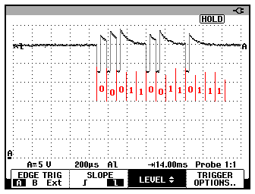 | Comment peut-on vérifier la bonne réception du télégramme par son destinataire ?  En analysant le caractère d’acquittement. Pour ce relevé, l’oscilloscope est déclenché avec une avance de 14 ms.  s P S pp  0 00110011 0 1 11  11001100 correspond à CC : réception correcte (ACK)  On peut vérifier aussi que le bit de parité est bien 0

9/ A l’aide du logiciel de capture, enregistrer les télégrammes correspondant à l’allumage et à l’extinction de la lampe L2.
La capture obtenue à l’aide du logiciel donne:
Allumage BC 12 0A 33 01 E1 00 81 09 CC
Extinction BC 12 0A 33 01 E1 00 80 08 CC

Préciser les différences entre les deux télégrammes.
Allumage BC 12 0A 33 01 E1 00 81 09 CC
Extinction BC 12 0A 33 01 E1 00 80 08 CC
Les différences sont 81 qui correspond à l’allumage de la lampe L2 et 80 qui correspond à son extinction. Et bien sûr les octets de sécurité 09 et 08.

Donner les adresses de l’expéditeur et du destinataire.
Expéditeur : 12 0A (adresse physique Zone 1 Ligne 2 Participant 10)
Destinataire : 33 01 (adresse de groupe 6.769 sur 2 niveaux ou 6.3.1 sur 3 niveaux)

Comment peut-on voir que l’adresse du destinataire est bien une adresse de groupe ?
Par le bit fort de l’octet suivant E1 : 1110 0001 qui lorsqu’il est à 1 indique une adresse de groupe.

10/ Justifier par des tableaux, la valeur de l’octet de sécurité (parité horizontale) des télégrammes précédents.

L’octet de sécurité est calculé en parité impaire (N1+P impair)

BC | 1 | 0 | 1 | 1 | 1 | 1 | 0 | 0
12 | 0 | 0 | 0 | 1 | 0 | 0 | 1 | 0
0A | 0 | 0 | 0 | 0 | 1 | 0 | 1 | 0
33 | 0 | 0 | 1 | 1 | 0 | 0 | 1 | 1
01 | 0 | 0 | 0 | 0 | 0 | 0 | 0 | 1
E1 | 1 | 1 | 1 | 0 | 0 | 0 | 0 | 1
00 | 0 | 0 | 0 | 0 | 0 | 0 | 0 | 0
81 | 1 | 0 | 0 | 0 | 0 | 0 | 0 | 1
Nombre de 1 | 3 | 1 | 3 | 3 | 2 | 1 | 3 | 4
Parité | 0 | 0 | 0 | 0 | 1 | 0 | 0 | 1 | 09 → octet de sécurité

BC | 1 | 0 | 1 | 1 | 1 | 1 | 0 | 0
12 | 0 | 0 | 0 | 1 | 0 | 0 | 1 | 0
0A | 0 | 0 | 0 | 0 | 1 | 0 | 1 | 0
33 | 0 | 0 | 1 | 1 | 0 | 0 | 1 | 1
01 | 0 | 0 | 0 | 0 | 0 | 0 | 0 | 1
E1 | 1 | 1 | 1 | 0 | 0 | 0 | 0 | 1
00 | 0 | 0 | 0 | 0 | 0 | 0 | 0 | 0
80 | 1 | 0 | 0 | 0 | 0 | 0 | 0 | 0
Nombre de 1 | 3 | 1 | 3 | 3 | 2 | 1 | 3 | 3
Parité | 0 | 0 | 0 | 0 | 1 | 0 | 0 | 0 | 08 → octet de sécurité

Notations utilisées:
s : START
S : STOP
P : PARITE
p : PAUSE
X_{D} : notation décimale
Y_{H} : notation hexadécimale
N1 : nombre de bits à « 1 »

